Infoblatt: Google Play Store

Mit dem Google Play Store können Sie Apps (kurz für application = Anwendung) auf Ihr Smartphone oder Tablet herunterladen. Eine App ist ein Programm, mit dem zusätzliche Funktionen auf Ihr Smartphone oder Tablet installieren werden können.

Voraussetzungen zum Benutzen des Google Play Stores
Die Google Play Store App ist von Anfang an auf dem Tablet bzw. Smartphone installiert. Wenn Sie eine neue App auf Ihr Gerät laden möchten, tippen Sie auf das Symbol für die Google Play Store App:
Um eine neue App auf Ihr Gerät zu laden, brauchen Sie eine bestehende Internet-Verbindung. Das kann über WLAN oder über mobile Daten erfolgen.
Im Play Store können Sie nach Apps suchen und diese herunterladen bzw. installieren. Dort finden Sie Spiele, Filme, Serien, Bücher, Musik usw. Alles, was Sie vom Play Store herunterladen, befindet sich anschließend auf Ihrem Smartphone bzw. auf Ihrem Tablet.
Für die Verwendung des Play Stores ist ein Google Konto bzw. eine Google E-Mail-Adresse notwendig. Wenn Sie ein Android-Smartphone oder Android-Tablet kaufen, können Sie bei der ersten Inbetriebnahme des Geräts ein neues Google-Konto erstellen oder ein bestehendes Google-Konto angeben. Damit können Sie automatisch den Play Store nutzen.

Herunterladen einer App aus dem Google Play Store
- Öffnen Sie den Google Play Store auf Ihrem Smartphone oder Tablet. Tippen Sie dazu auf das Symbol für die Google Play Store App.
- Suchen Sie nach einer App, die Sie auf Ihrem Gerät installieren möchten. Es gibt zwei Möglichkeiten:
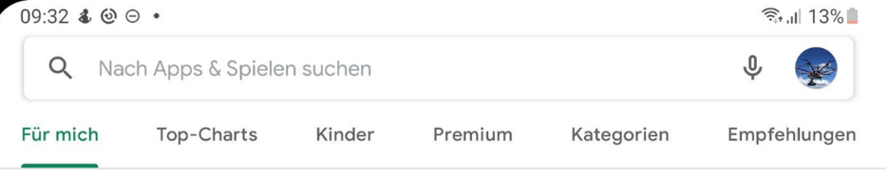
  - Sie suchen nach einer konkreten App: Geben Sie in das Eingabefeld am oberen Bildschirmrand den Namen der App ein, z. B. „UISEL Game“.
Suchbegriff eingeben

Sie erhalten eine Liste von Vorschlägen.
Tippen Sie auf die App, die Sie installieren möchten. Sie erhalten weitere Informationen zu der App. Sie wird noch nicht installiert!
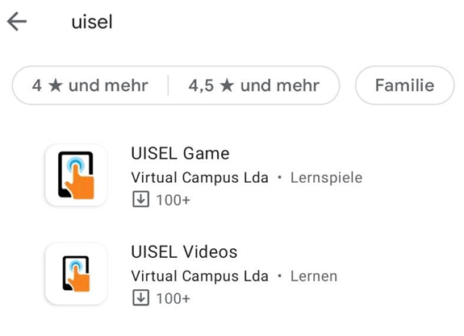

  - Sie haben eine Idee von einer App, die Sie herunterladen möchten, Sie möchten sich aber erst einmal informieren, welche App für Ihren Anlass in Frage kommt. Sie gehen wie in a) beschrieben vor, jedoch geben Sie bei der Suche einen allgemeinen Begriff ein, z. B. „Foto bearbeiten“.
Sie erhalten wieder eine Liste von Vorschlägen. Tippen Sie auf die App, die Sie interessiert und informieren Sie sich, was die App kann. Die App wird noch nicht installiert! Sie können die App nun installieren (siehe nächster Schritt) oder durch Tippen auf das Pfeil-Symbol < gelangen Sie wieder in die Liste der vorgeschlagenen Apps.
- Zum Installieren einer App tippen Sie auf „Installieren“.

Bei einer kostenpflichtigen App tippen Sie auf das grüne Feld mit dem Preis und anschließend auf „Kaufen“.

- In einigen Fällen müssen Sie noch Zugriffsrechte gewähren, damit die App in ihrem vollen Umfang funktioniert. Bestätigen Sie diese mit „Zulassen“.
- Die App wird nun heruntergeladen. Die neue App befindet sich jetzt mit dem zugehörigen Symbol auf Ihrem Bildschirm.
- Zum Starten der neuen App, tippen Sie auf das entsprechende Symbol.

Was ist bei der Auswahl einer App wichtig?
Nachdem Sie eine App aus der Auswahlliste angetippt haben, erhalten Sie ein paar zusätzliche Informationen zur App. Diese enthalten u. a. einige Bildschirmfotos, eine kurze Beschreibung, den Preis und einige zusätzliche Informationen.

Woran erkennen Sie, ob eine App kostenlos oder kostenpflichtig ist?
Neben Gratis-Downloads finden Sie im Play Store auch zahlreiche kostenpflichtige Apps, Bücher, Musik und Filme. Bevor Sie eine App installieren, erhalten Sie einige Informationen zur App. Bei kostenpflichtigen Apps erscheint zum einen der Preis, zum anderen funktioniert das Herunterladen nur, wenn Sie zunächst auf den Button (das Feld) mit dem grünen Preis tippen und anschließend auf „Kaufen“.
Eine Gratis-App installieren Sie sofort über den Button „Installieren“.

Was sind In-App-Käufe?
Einige Apps sind Gratis-Apps, sie enthalten aber so genannte In-App-Käufe. Das bedeutet, dass Sie sich gegen Bezahlung zusätzliche Funktionen innerhalb der App kaufen können.

Woran erkennen Sie, dass eine App „gut“ ist?
Ob eine App gut ist oder nicht, das ist Geschmackssache. Es gibt jedoch Sterne-Bewertungen, die darauf hinweisen, ob eine App bei den Nutzer*innen gut ankommt.
Ebenso ist die Anzahl der durchgeführten Downloads ein Hinweis darauf, wie beliebt eine App ist:
Sterne-Bewertung
Anzahl Downloads
weitere Empfehlung

Sollten Sie feststellen, dass eine App doch nicht Ihren Wünschen entspricht, dann löschen Sie diese wieder von Ihrem Smartphone bzw. Tablet.

Deinstallieren (Löschen) einer App
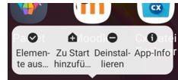
Zum Löschen einer App tippen Sie länger auf das App-Symbol. Es erscheint ein zusätzliches Menü, in dem Sie die Auswahl „Deinstallieren“ haben. Tippen Sie darauf und die App wird von Ihrem Gerät gelöscht.

Tipp: Kostenpflichtige Apps, die Sie bereits bezahlt haben, können Sie jederzeit wieder neu installieren, ohne sie noch einmal bezahlen zu müssen!

